Работа № 4

Машины для основной обработки почвы

Продолжительность аудиторного изучения темы – 4 часа.

4.1 Цель работы

1. Уяснить цели и задачи обработки почвы, и агротехнические требования, предъявляемые к вспашке.
2. Изучить конструкцию, регулировки машин для основной обработки почвы.
3. Углубить полученные практические знания по организации работы пахотных агрегатов

4.2 Материальное обеспечение

1. Плуги ПЛН-4-35, ПЛП-6-35, ПКБ-75.
2. Комплект учебных плакатов.
3. Учебные фильмы.
4. Материалы лекций и методические указания.

4.3 Литература

1. Винокуров, В.Н. Машины и механизмы лесного хозяйства и садово-паркового строительства: учебник для вузов / В.Н. Винокуров, Г.В. Силаев, А.А Золотаревский; под ред. В.Н. Винокурова. – М.: Издательский центр «Академия», 2004. – 400 с.
2. Зинин, В.Ф. Технология и механизация лесохозяйственных работ: учебник для нач. проф. образования / В.Ф. Зинин, В.И. Казаков, О.Г. Климов; под ред. В.Г. Шаталова. – М.: Издательский центр «Академия», 2004. – 320 с.
3. Халанский, В.М. Сельскохозяйственные машины: учебник / В.М. Халанский, И.В. Горбачев. – М.: Колос, 2003. – 624 с.: ил. (Учебники и учебные пособия для студентов высших учебных заведений).
4. Ларюшин, Н.П. Краткий справочник по регулировкам сельскохозяйственных машин / Н.П. Ларюшин, А.В. Мачнев– Пенза: РИО ПГСХА, 2003. – 180 с.
5. Нуйкин, А.А., Почвообрабатывающая техника / А.А. Нуйкин, Н.П. Ларюшин. – Пенза: ПензАГРОТЕХсервис. 2004. – 172 с.
6. Методические указания.

4.4 Методические указания

Обработку почвы с оборотом пласта называют вспашкой. Ее выполняют плугами, на раме которых смонтированы рабочие органы: нож, предплужник и отвальный корпус. Нож отрезает пласт почвы в вертикальной плоскости и отделяет ее от непаханого массива. Предплужник отделяет задернелую (верхнюю) часть пласта и сбрасывает ее на дно борозды. Корпус отрезает пласт (при работе с предплужником) оборачивает и рыхлит его. При вспашке подрезаются и заделываются в глубь почвы сорняки и их семена, удобрения, пожнивные остатки. Рабочие органы плугов должны обеспечивать высококачественную вспышку. Потайные головки крепежных болтов должны быть заподлицо с поверхностью лемеха и отвала. Полевой обрез лемеха и отвала должен располагаться в одной вертикальной плоскости. Толщина лезвия лемеха не более 1 мм. Зазор в стыке лемеха и отвала − до 1 мм. Поверхность отвала не должна выступать над поверхностью лемеха, обратный выступ до 1 мм.
Предплужник должен срезать верхний слой почвы толщиной 100… 120 мм, поэтому расстояние от лезвия лемеха корпуса до лезвия предплужника должно равняться глубине пахоты минус глубина хода предплужника.
Расстояние от носка корпуса до основания перпендикуляра, опущенного через носок предплужника, должно быть около 300 мм.
Полевой обрез предплужника смещают относительно полевого обреза корпуса на 10...15 мм в сторону невспаханного поля, для чего ставят прокладки между стойкой предплужника и верхней или нижней кромкой грядиля. Плоскость диска ножа должна быть смещена в сторону невспаханного поля на 10...15 мм относительно плоскости, проведенной через полевой обрез предплужника.
Навесную систему трактора, агрегатируемого с 1...3-корпусным плугом с шириной захвата до 105 см, налаживают по трехточечной схеме, а трактора, работающего с плугом большей ширины захвата, по двухточечной. У тракторов, агрегатируемых с плугом ПЛН-4-35, навесную систему смещают вправо от оси симметрии трактора на 140 мм. У трактора Т-150 в агрегате с плугом ПЛН-5-35 это смещение 60 мм, а у трактора Т-150К − 150 мм. При четырехкорпусном варианте плуга ПЛН-5-35 смещение соответственно 120−150 мм.
Длину левых раскосов тракторов, замеренную между центрами шарниров, устанавливают, используя следующие данные:

Марка тракторов | Т-40А | МТЗ | ДТ-75 | Т-150 | К-701
Длина раскосов | 430 | 515 | 670 | 750 | 865

Хомут-упор ограничителя перемещения штока снимают. Длину цепей-растяжек регулируют в транспортном положении плуга так, чтобы при покачивании задние концы нижних тяг смещались в стороны на 20 мм. У колесных тракторов семейства «Беларусь» ширина колеи должна соответствовать ширине захвата плуга. При работе плуга с шириной захвата 105, 90 и 60 см ширина колеи трактора должна составлять 150, 140 и 130 см.

Пользуясь учебной литературой и плакатами, изучить:
1. Основные способы обработки почвы и требования, предъявляемые к ним;
2. Классификацию плугов, их техническую характеристику и общее устройство рабочих органов плуга;
3. Назначение, устройство и регулировки пахотных агрегатов;
4. Технологию и организацию работ пахотных агрегатов, способы их движения и контроль качества проводимых работ.

4.5 Задание

1. Дать классификацию плугов по конструкции корпусов, назначению и агрегатированию.
___________________________________________________________________________________________________________________________________________________________________________________________________________________________________________________________________________________________________________________________________________________________________________________________________________________________________________________________________________________________________________________________________________________________________________________________________________________

2. Описать и изучить тип вспашки.
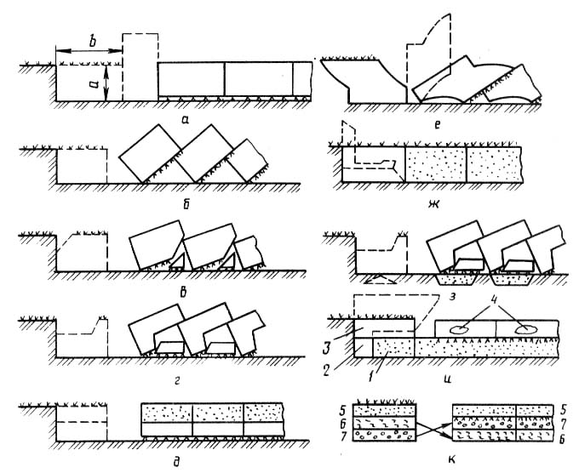
____________________________________________________________________________________________________________________________________________________________________________________________________________________________________________________________________________________________________________________________________________________
3. Указать основные элементы, изучить типы корпусов и их назначение.

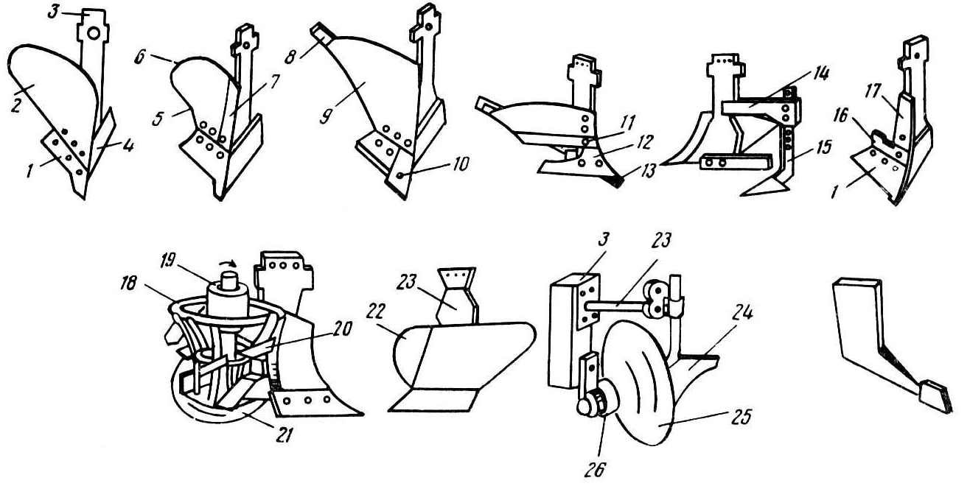
___________________________________________________________________________________________________________________________________________________________________________________________________________________________________________________________________________________________________________________________________________________________________________________________________________________________________________________________________________________________________________________________________________________________________________________________________________________

4. Указать основные элементы и изучить типы лемехов и их назначение.
__________________________________________________________________________________________________________________________________________________________________________________________________________________________________________________________________________________________________________________________________________________________________________________________________________________________________________________________________
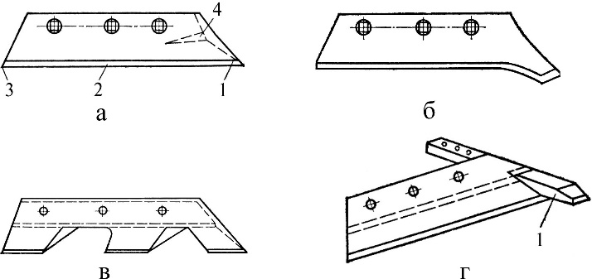
_______________________________________________________________________________________________________________________________________________________________________________________________________________________________________________________________
5. Указать основные элементы, изучить типы ножей и их назначение.
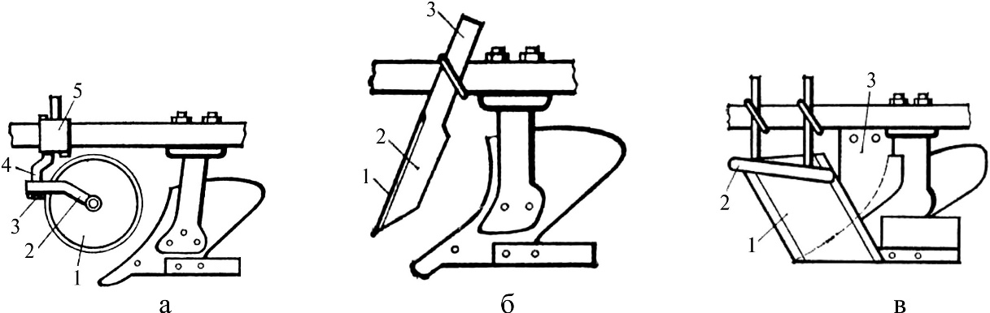
_________________________________________________________________________________________________________________________________________________________________________________________________________________________________________________________________________________________________________________________________________________________________________________________________________________________________________
6. Указать основные элементы и изучить назначение, общее устройство, технологический процесс работы тракторных плугов:
а) плуг лемешный навесной типа ПЛН-5-35
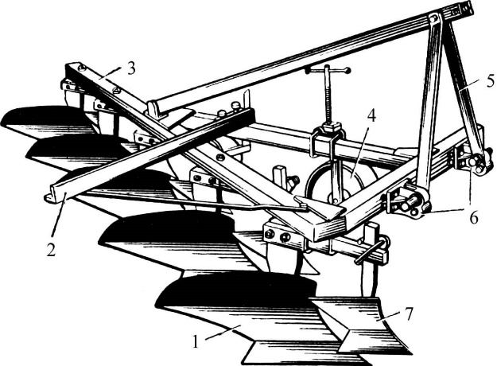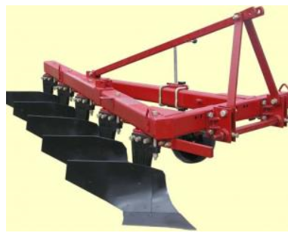
_______________________________________________________________________________________________________________________________________________________________________________________________________________________________________________________________

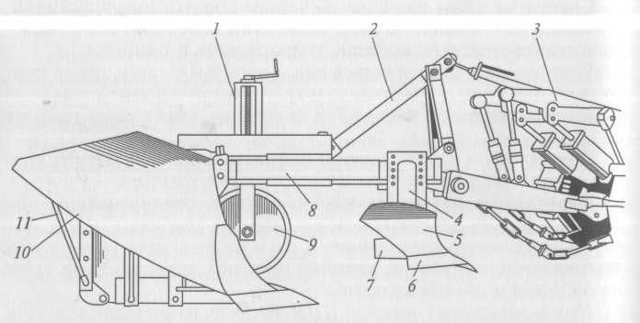
б) плуг плантажный навесной ППН-50
__________________________________________________________________________________________________________________________________________________________________________________________________________________________________________________________________________________________________________________________________________________________________________________________________________________________________________________________________

_________________________________________________________________________________________________________________________________________________________________________
в) плуг лесной ПЛ-1
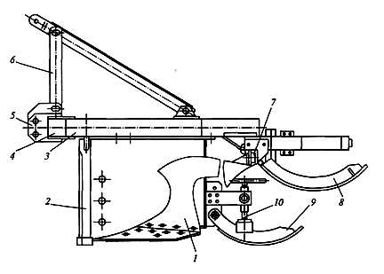__________________________________________________________________________________________________________________________________________________________________________________________________________________________________________________________________________________________________________________________________________________
г) плуг комбинированный лесной ПКЛ-70
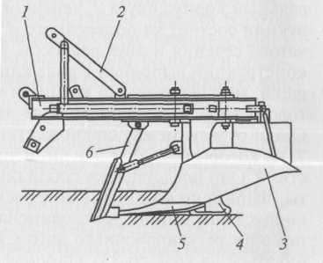
_______________________________________________________________________________________________________________________________________________________________________________________________________________________________________________________________
д) плуг шнековый ПШ-1
____________________________________________________________________________________________________________________________________________________________________________________________________________________________________________________________________________________________________________________________________________________________________________________________________________________________________________________________________________________________________________________________________________________________________________________________
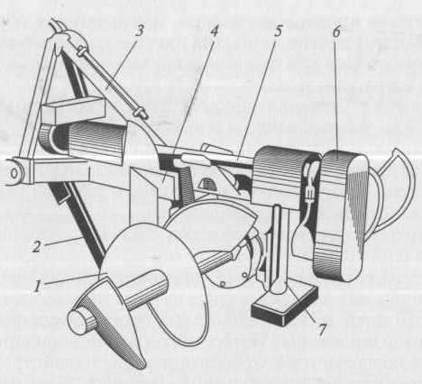

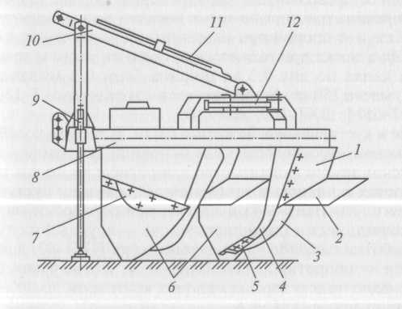
е) Плуг лесной ПЛМ-1,3
____________________________________________________________________________________________________________________________________________________________________________________________________________________________________________________________________________________________________________________________________________________________________________________________________________________________________________________________________________________________________________________________________________________________________________________________

ж) плуг-канавокопатель ПКЛН-500А
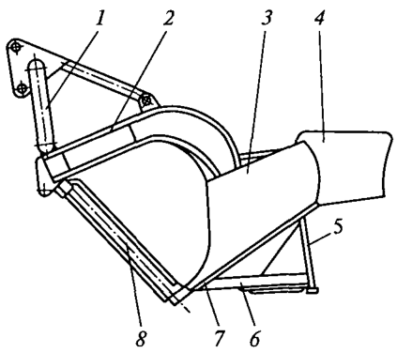
____________________________________________________________________________________________________________________________________________________________________________________________________________________________________________________________________________________________________________________________________________________________________________________________________________________________________________________________________________________________________________________________________________________________________________________________
з) плуг кустарниково-болотный типа ПКБ-75
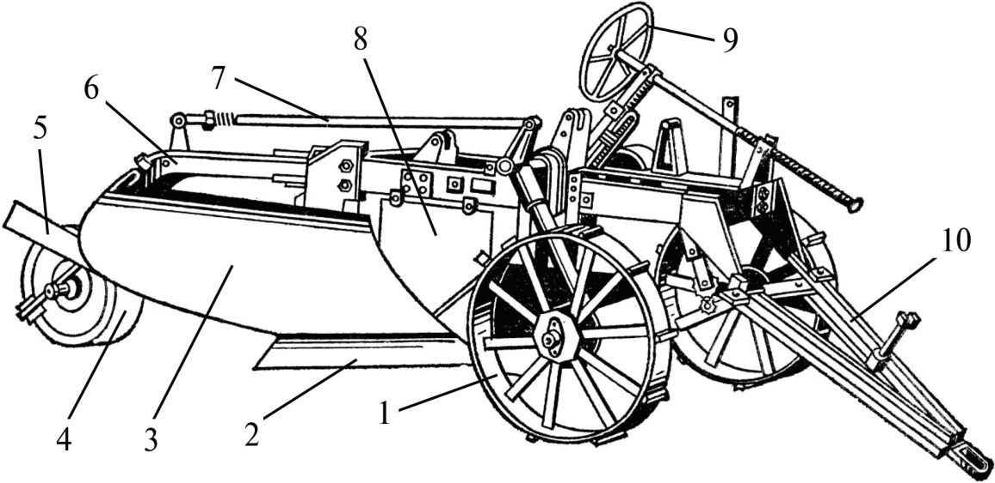
_________________________________________________________________________________________________________________________________________________________________________________________________________________________________________________________________________________________________________________________________________________________________________________________________________________________________________
и) плуг лесной дисковый ПЛД-1,2
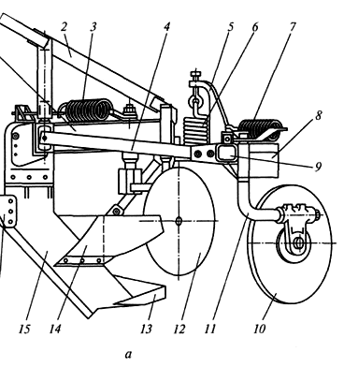
________________________________________________________________________________________________________________________________________________________________________________________________________________________________________________________________________________________________________________________________________________________________________________________________________________________________________________________________________________________________________________________________________________________________________________________________________________________________________________________________________________________________________
7. Укажите зазоры при правильной настройке плуга.
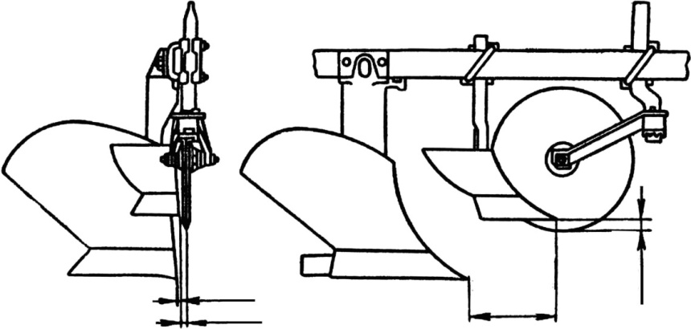

4.6 Контрольные вопросы

1. Какие виды вспашки вы знаете?
2. Охарактеризовать условия применения плугов общего и специального назначений.
3. Из каких основных частей состоит лемешный плуг?
3. Для чего предназначены черенковый и дисковый ножи?
4. Чем регулируется глубина пахоты?
5. В чем преимущество гладкой вспашки по сравнению с традиционной?
6. Из каких сборочных единиц и механизмов состоит плуг ПЛН-4-35?
7. В чем состоит особенность подготовки поля к пахоте?
8. В чем отличия плугов ПКЛ-70, ПЛП-1, ПЛД-1,2?

Работу выполнил:
Работу принял:

